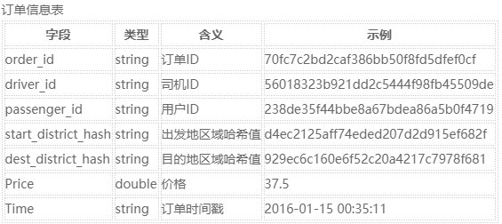

订单信息表主要覆盖了一张订单的基本信息，包括这张订单的乘客，以及接单的司机（driver_id =NULL表示driver_id为空，即这个订单没有司机应答），及出发地，目的地，价格和时间。